Linux高级程序设计

实验作业1



学号：0x091395

姓名：uknowho

年级：2014

班级：软件工程（3）班

# Man命令

1. man ls

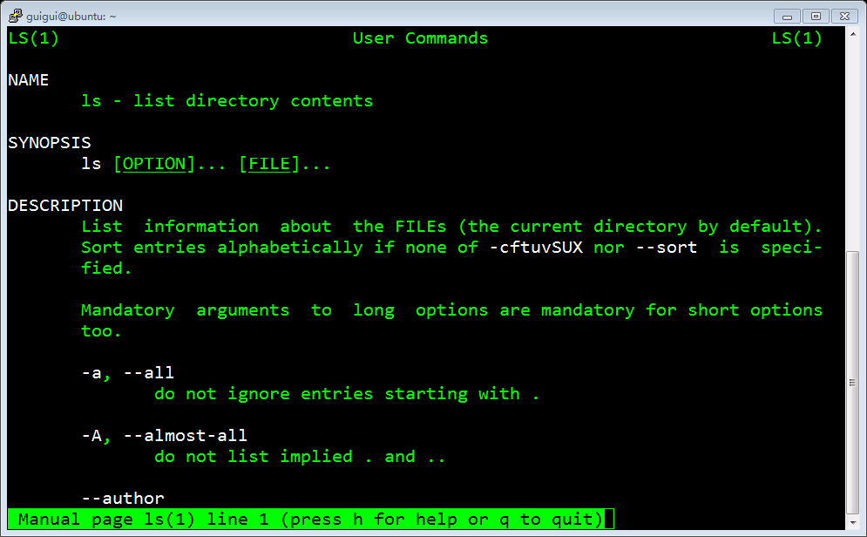

1. man passwd

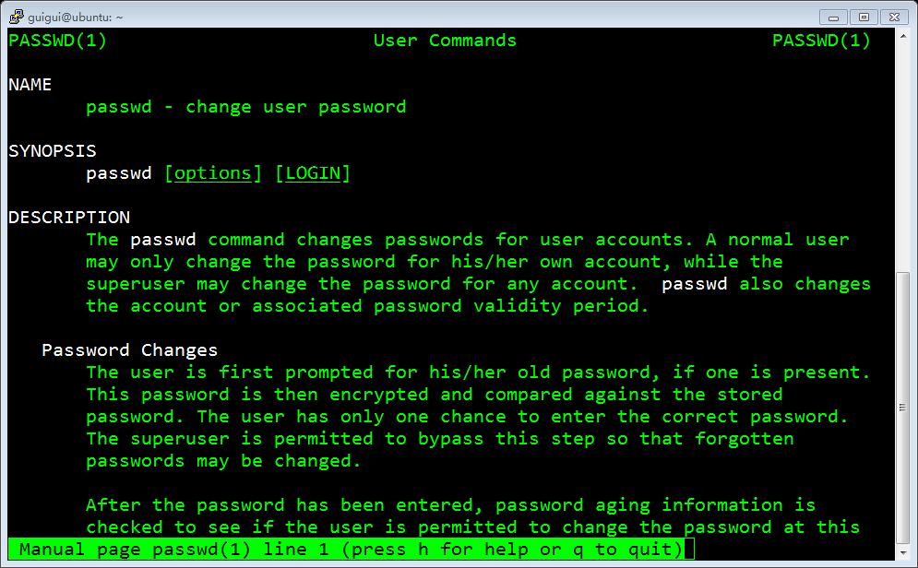

1. info pwd

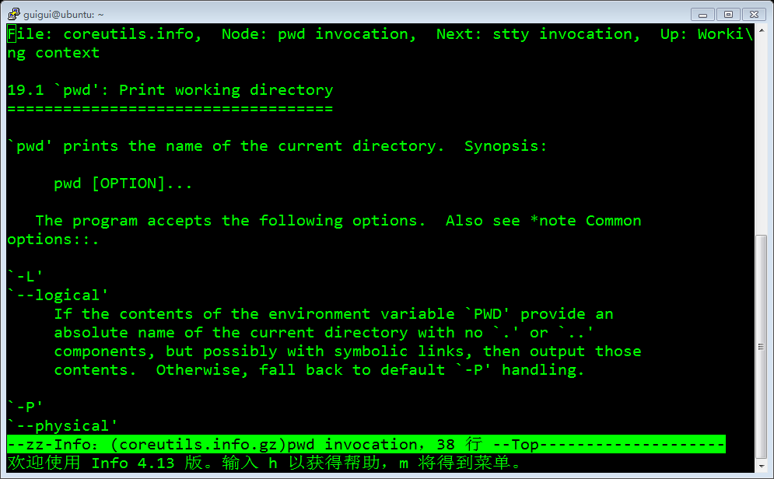

1. w

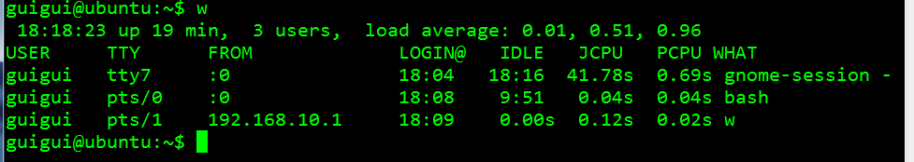

1. who

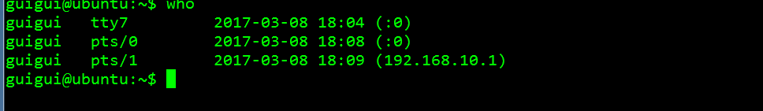

1. whoami



1. uname 显示操作系统的名称



1. uname –n 显示系统域名



1. uname –p 显示系统CPU名称



1. pwd



1. vi



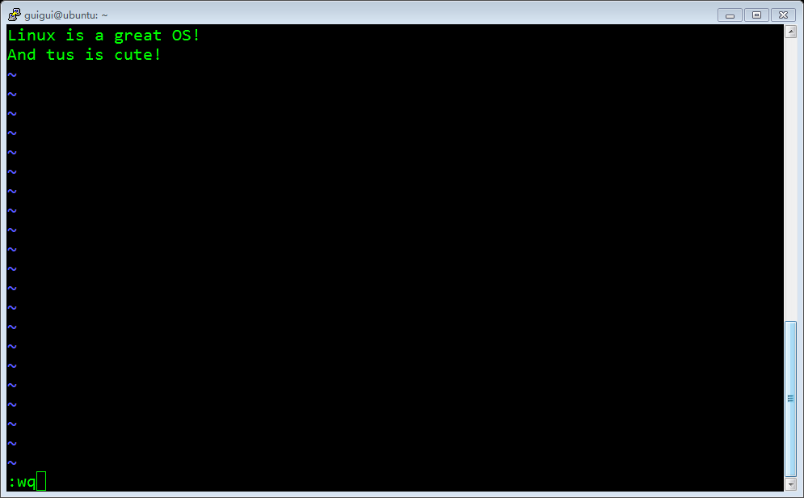

1. 在你的主目录下建立目录树。

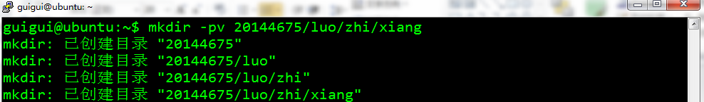

1. 在主目录下查找隐藏文件

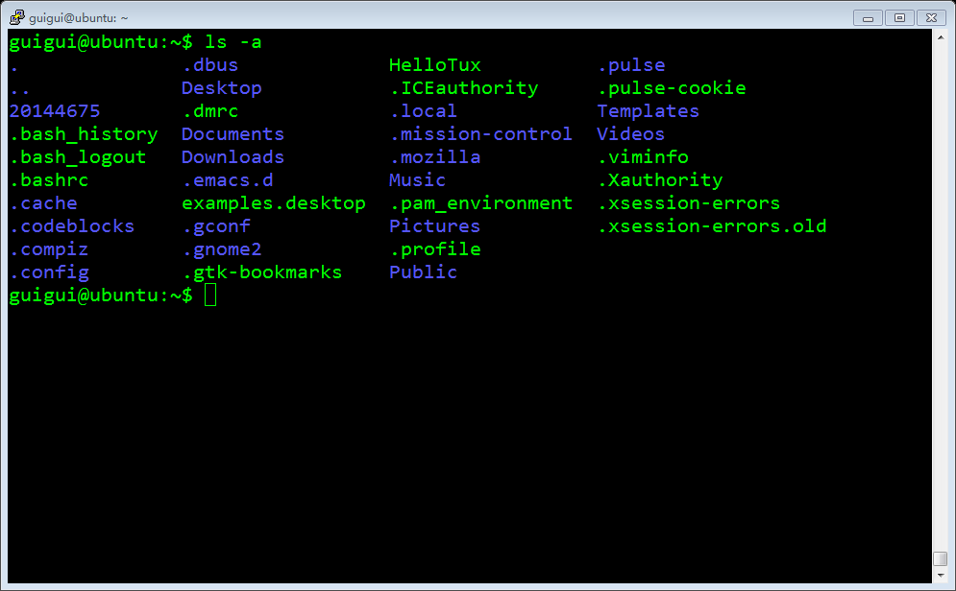

1. 目录的inode号(/, 主目录， ~/temp, ~/prfessional, ~/personal)

stat /

stat . (当前目录为/home/guigui)

stat ./temp

stat ./perfessional

stat ./personal

1. 在labs目录下，用文本编辑器创建一个名字为lab1的文件，文件的内容为：“Use a text editor to create a file called lab1 under the labs directory in your directory hierarchy. The file should contain the text of this problem. ”

mkdir labs; cd labs

vim lab1

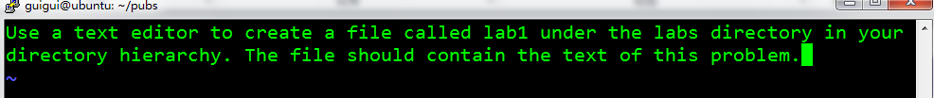

* lab1文件类型



* lab1文件内容的类型

